PROBLEMATIKA HUKUM DALAM EKSEKUSI JAMINAN FIDUSIA

SKRIPSI
Diajukan untuk Memenuhi Tugas dan Melengkapi Syarat
Guna Memperoleh Gelar Sarjana Strata 1 dalam Ilmu Hukum
Oleh:
MUHAMMAD JABAR ALFIAN
NPM 5118500177
FAKULTAS HUKUM
UNIVERSITAS PANCASAKTI TEGAL
2022

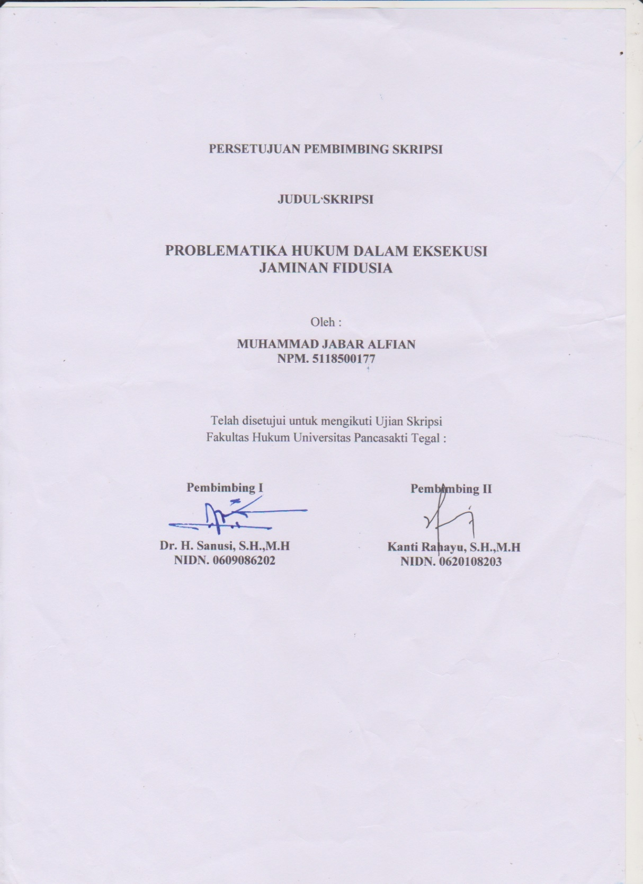

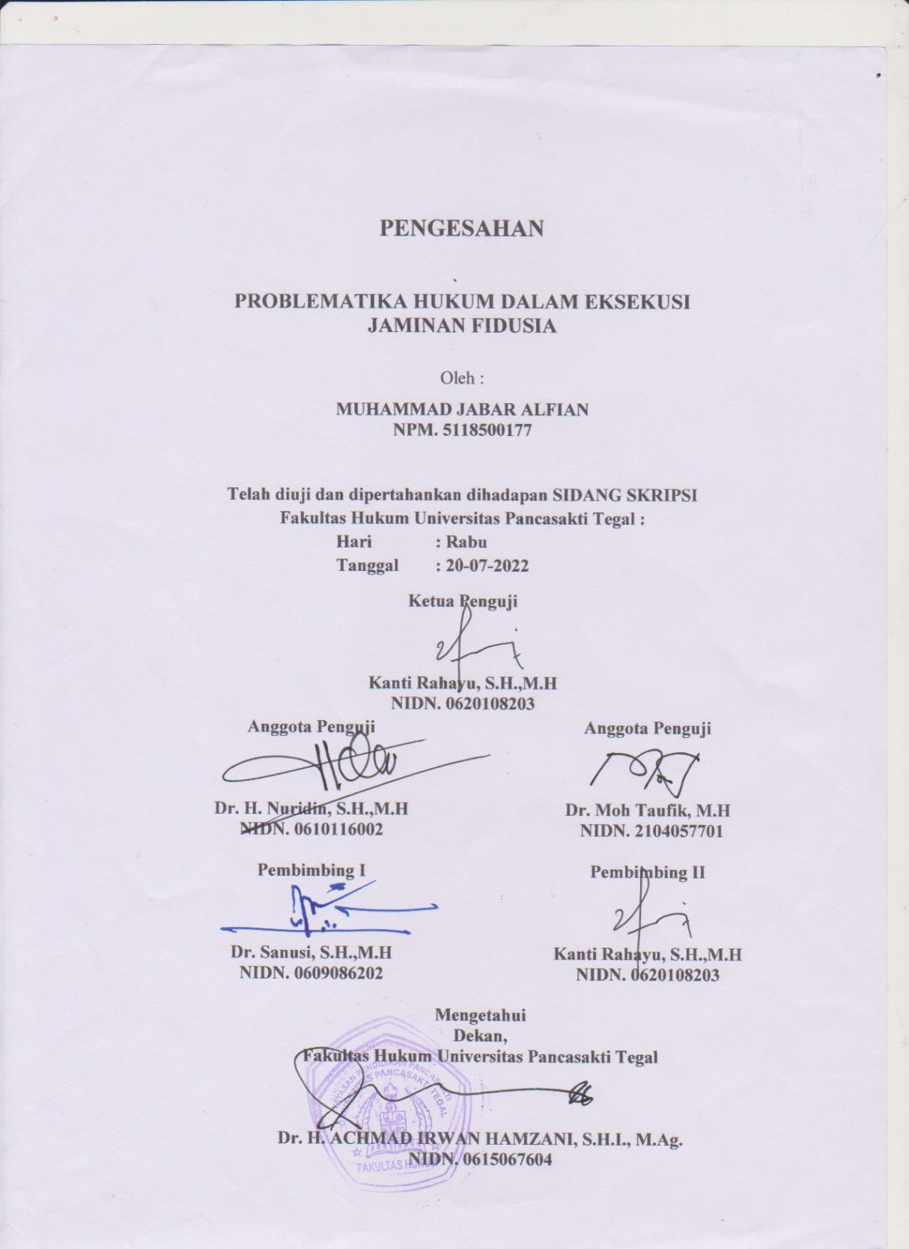

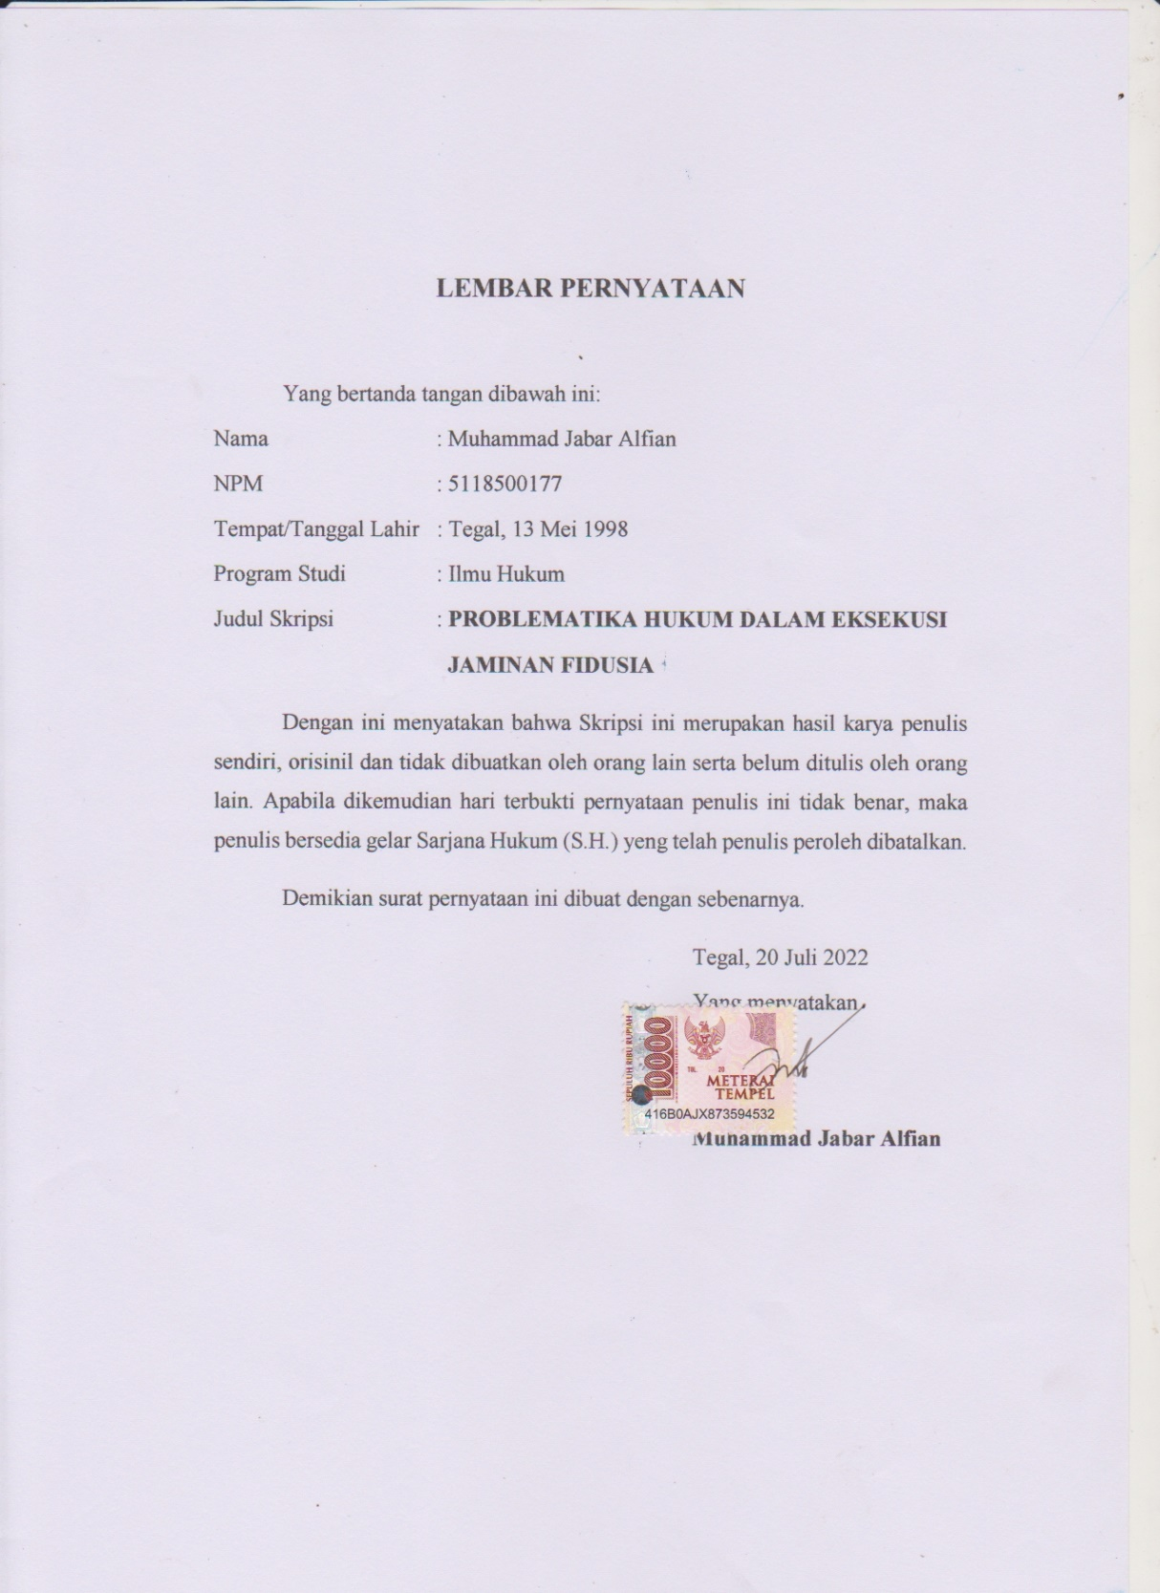

Abstrak

Setiap negara di tuntut aktif dalam mengembangkan potensi yang dimilikinya, begitu juga negara Indonesia berkembang sangat cepat, wirausaha banyak bermunculan seperti Perusahaan Pembiayaan untuk membantu para wirausaha dalam menawarkan berbagai fasillitas yang menunjang kemajuan bisnis salah satunya yaitu jaminan fidusia.
Penelitian ini bertujuan (1) Untuk mengkaji pengaturan eksekusi dalam hukum positif di Indonesia. (2) Untuk mengkaji problematika hukum dalam eksekusi Jaminan Fidusia.
Jenis penelitian ini yakni kepustakaan (library reseach), pendekatan dalam penelitian ini berupa metode pendekatan penelitian yuridis-normatif, teknik pengumpulan data dalam penelitian ini menggunakan teknik pengumpulan dan pengolahan data kepustakaan serta teknik pengumpulan data dengan metode silogisme yang mengunakan pola pikir deduktif dengan menggunakan teknik analisis data kualitatif.
Hasil penelitian ini menunjukan bahwa eksekusi jaminan fidusia bisa dilakukan secara langsung oleh kreditur apabila debitur tersebut dengan sukarela menyerahkan barang yang di jadikan jaminan dalam perjanjian fidusia, sedangkan apabila debitur keberatan menyerahkan barang jaminan dan kesepakatan wansprestasi tidak di capai maka jalur yang di tempuh bisa melalui pengadilan negeri.
Berdasarkan hasil penelitian ini diharapkan akan menjadi bahan informasi dan masukan bagi mahasiswa, akademisi, praktisi, dan semua pihak yang membutuhkan di lingkungan Fakultas Hukum Universitas Pancasakti Tegal.
Kata Kunci : Pengaturan, Eksekusi, Objek Jaminan Fidusia.

Abstract

Every country is required to be active in developing its potential, as well as Indonesia is developing very quickly, many entrepreneurs have sprung up such as financing companies to assist entrepreneurs in offering various facilities that support business progress, one of which is fiduciary guarantees
This study aims (1) to examine the regulation of execution in positive law in Indonesia. (2) To examine legal problems in the execution of Fiduciary Guarantees.
This type of research is library research, the approach in this research is a juridical-normative research method, the data collection technique in this study uses library data collection and processing techniques and data collection techniques with the syllogism method that uses a deductive mindset using techniques qualitative data analysis.
The results of this study indicate that the execution of a fiduciary guarantee can be carried out directly by the creditor if the debtor voluntarily surrenders the goods that are used as collateral in the fiduciary agreement, whereas if the debtor object to submitting the collateral and the default agreement is not achieved, the path taken can be through the courts. country.
Based on the results of this research, it is hoped that it will become information and input for students, academics, practitioners, and all parties in need in the Faculty of Law, Pancasakti University, Tegal.
Keywords: Arrangement, Execution, Fiduciary Guarantee Object.

PERSEMBAHAN

Dengan rasa syukur yang mendalam, dengan telah diselesaikanya Skripsi ini Penulis persembahkan kepada:
- Bapak dan ibuku tercinta.
- Segenap citivas akademika kampus Universitas Pancasakti Tegal.
- Teman-teman Penulis baik seangkatan, adik kelas, kakak kelas pada Fakultas Hukum, maupun Fakultas dan Universitas lain yang telah memberi masukan, semangat dan arahan hingga akhirnya terselesaikan Skripsi ini.

MOTO

“Ilmu itu lebih baik dari pada kekayaan, karena kekayaan harus dijaga, sedangkan ilmu menjaga kamu”.
(Sayyidina Ali bin Abi Thalib)

“ Nasihatilah dirimu terlebih dahulu barulah kemudian menasihati orang lain. Kamu harus lebih memperhatikan nasib dirimu. Janganlah kamu menoleh pada orang lain sedangkan dalam dirimu masih ada sesuatu yang harus diperbaiki.”
(syeikh Abdul Qodir Al-Jailani)

Sesuatu yang dilakukan dengan disiplin dan punya prinsip akan membuahkan hasil yang maksimal.

KATA PENGANTAR

Dengan mengucapkan syukur kehadirat Allah SWT., Alamdulillah penyusunan Skripsi ini dapat selesai. Dengan Skripsi ini pula penulis dapat menyelesainkan studi di Program Studi Ilmu Hukum Fakultas Hukum Universitas Pancasakti Tegal. Shalawat dan salam penulis sampaikan kepada Rasulullah saw, yang membawa rahmat sekalian alam.
Penyusunan Skripsi ini tidak lepas dari bantuan dan dorongan berbagai pihak yang kepadanya patut diucapkan terima kasih. Ucapan terima kasih penulis sampaikan kepada:
- Dr. Taufiqullah MHum, selaku Rektor Universitas Pancasakti Tegal.
- Dr. H. Achmad Irwan Hamzani, S.H.I., M.Ag., selaku Dekan Fakultas Hukum Universitas Pancasakti Tegal.
- Kanti Rahayu, S.H.,M.H., selaku wakil dekan I Fakultas Hukum Universitas Pancasakti Tegal.
- Imam Asmarudin, S.H.,M.H., selaku wakil dekan II Fakultas Hukum Universitas Pancasakti Tegal.
- H. Toni Haryadi, S.H.,M.H., selaku wakil dekan III Fakultas Hukum Universitas Pancasakti Tegal.
- Muhammad Wildan, S.H.,M.H., selaku sekertaris Program Studi Ilmu Hukum Fakultas Hukum Universitas Pancasakti Tegal.
- Dr. H. Sanusi, S.H.,M.H. selaku dosen pembimbing I, Kanti Rahayu, S.H.,M.H. selaku dosen pembimbing II yang telah berkenan memberikan bimbingan dan arahan pada penulis dalam penyusunan skripsi ini.
- Segenap dosen Fakultas Hukum Universitas Pancasakti Tegal, seperti:
Pak Imawan, Pak Fajar, Pak Edi, Pak Nuridin, Pak Khamim, Pak Rizki, Pak Erwin, Bu Soesi, Bu Suci, Bu Hamidah, Bu tyas, Bu Evy, Bu Fajar, yang telah memberikan bekal ilmu pengetahuan pada penulis sehingga bisa menyelesaikan studi Strata 1. Mudah-mudahan mendapat balasan dari Allah SWT. Sebagai amal shalih.
- Segenap pegawai administrasi/karyawan Universitas Pancasakti Tegal khususnya di Fakultas Hukum yang telah memberikan layanan akademik dengan sabar dan ramah.
- Bapak ibuku, serta saudara-saudaraku yang memberikan dorongan moriil pada penulis dalam menempuh studi.
- Kawan-kawan penulis, dan semua pihak yang memberikan motivasi dalam menempuh studi maupun dalam penyusunan skripsi ini yang tidak dapat disebutkan satu-persatu.
Semoga Allah SWT. membalas semua amal kebaikan mereka dengan balasan yang lebih dari meraka berikan kepada penulis. Akhirnya hanya kepada Allah SWT. penulis berharap semoga skripsi ini dapat bermanfaat bagi penulis khususnya, dan bagi pembaca umumnya.
Tegal, 20 Juli 2022
Muhammad Jabar Alfian

DAFTAR ISI
HALAMAN JUDUL i
HALAMAN PERSETUJUAN ii
HALAMAN PENGESAHAN iii
HALAMAN PERNYATAAN iv
ABSTRAK v
PERSEMBAHAN vii
MOTO viii
KATA PENGANTAR ix
DAFTAR ISI xi
BAB I PENDAHULUAN
- Latar Belakang Masalah 1
- Rumusan Masalah 9
- Tujuan Penelitian 9
- Manfaat Penelitian 10
- Tinjauan Pustaka 10
- Metode Penelitian 14
- Sistematika Penulisan 18
BAB II TINJAUAN PUSTAKA
- Jaminan dalam Hukum Perdata
- Pengertian Jaminan 19
- Jenis-jenis Jaminan 21
- Prinsip Hukum Jaminan 24
- Jaminan Fidusia
- Pengertian Jaminan Fidusia 25
- Unsur-unsur Jaminan Fidusia 27
- Asas-asas Hukum Jaminan Fidusia 27
- Subjek dan objek dalam Jaminan Fidusia 29
- Sifat Jaminan Fidusia 31
- Pendaftaran Jaminan Fidusia 32
- Proses terjadinya Jaminan Fidusia 34
- Eksekusi
- Pengertian Eksekusi 35
- Dasar hukum eksekusi Jaminan Fidusia 36
- Asas-asas eksekusi Jaminan Fidusa 37
- Macam-macam eksekusi 44
- Eksekusi jaminan fidusia 47
- Ketentuan pidana pada eksekusi jaminan fidusia 49
- Kendala-kendala dalam eksekusi jaminan fidusia 51
BAB III HASIL PENELITIAN DAN PEMBAHASAN
- Hasil Penelitian
- Pembahasan
- Pengaturan eksekusi jaminan fidusia dalam hukum
positif di Indonesia 52
- Problematika Hukum dalam eksekusi jaminan fidusia 65
BAB IV PENUTUP
- Kesimpulan 79
- Saran 80
DAFAR PUSTAKA 81
LAMPIRAN

